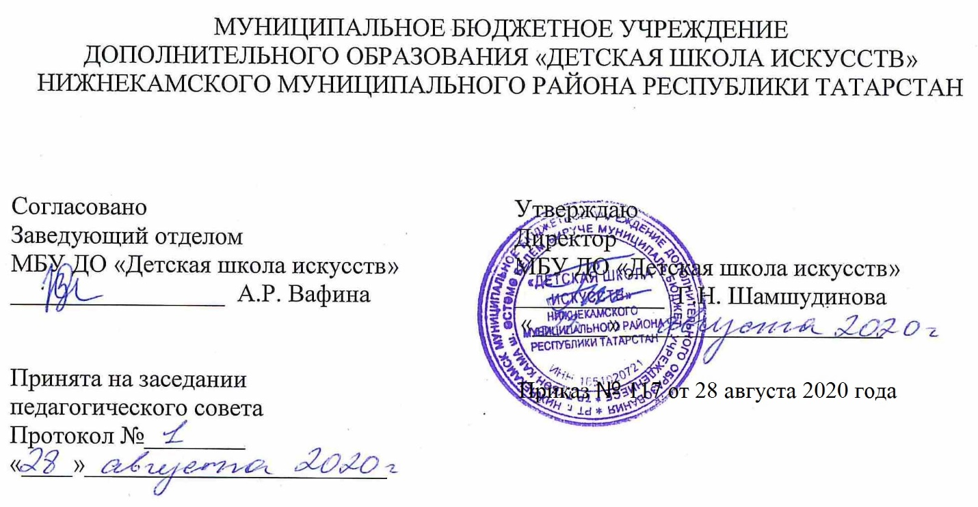

ДОПОЛНИТЕЛЬНАЯ ОБЩЕОБРАЗОВАТЕЛЬНАЯ ОБЩЕРАЗВИВАЮЩАЯ РАБОЧАЯ ПРОГРАММА
«ПРЕДМЕТ ПО ВЫБОРУ»
2 класс
Направленность: художественная
Возраст учащихся: 8-9лет
Срок реализации:1 год (35часов)

Составитель: Наскаев И.З.,
преподаватель хореографии

.Нижнекамск
2020 год
1. Планируемые результаты

Личностные результаты

1. Знание культуры своего народа, своего края, основ культурного наследия народов России и человечества идентичность человека с российской многонациональной культурой, уважительное и доброжелательное отношение к культуре, ценностям народов России и народов мира.
2. Готовность и способность обучающихся к саморазвитию и самообразованию на основе мотивации к обучению и познанию; готовность и способность осознанному выбору и построению дальнейшей индивидуальной траектории образования на базе ориентировки в мире профессий и профессиональных предпочтений, с учетом устойчивых познавательных интересов.
3. Сформированность ответственного отношения к учению; уважительного отношения к труду.
4. Сформированность целостного мировоззрения, соответствующего современному уровню развития науки и общественной практики, учитывающего культурное, духовное многообразие современного мира.
5. Осознанное, уважительное и доброжелательное отношение к другому человеку, его мнению, мировоззрению, культуре, языку, вере. Готовность и способность вести диалог с другими людьми и достигать в нем взаимопонимания.
6. Развитость эстетического сознания через освоение художественного наследия народов России и мира, творческой деятельности эстетического характера (способность понимать художественные произведения, отражающие разные этнокультурные традиции; сформированность основ художественной культуры обучающихся как части их общей духовной культуры, как особого способа познания жизни и средства организации общения; эстетическое, эмоционально-ценностное видение окружающего мира; способность к эмоционально-ценностному освоению мира, самовыражению и ориентации в художественном и нравственном пространстве культуры; уважение к истории культуры своего Отечества, выраженной, в том числе в понимании красоты человека; потребность в общении с художественными произведениями, сформированность активного отношения к традициям художественной культуры как смысловой, эстетической и личностно-значимой ценности).

Метапредметные результаты
Регулятивные УУД
1.Умение самостоятельно определять цели обучения, ставить и формулировать новые задачи в учебе и познавательной деятельности, развивать мотивы и интересы своей познавательной деятельности.
2.Умение самостоятельно планировать пути достижения целей, в том числе альтернативные, осознанно выбирать наиболее эффективные способы решения учебных и познавательных задач.
3.Умение соотносить свои действия с планируемыми результатами, осуществлять контроль своей деятельности в процессе достижения результата, определять способы действий в рамках предложенных условий и требований, корректировать свои действия в соответствии с изменяющейся ситуацией.
4.Умение оценивать правильность выполнения учебной задачи, собственные возможности ее решения.
5.Владение основами самоконтроля, самооценки, принятия решений и осуществления осознанного выбора в учебной и познавательной.
Познавательные УУД
1.Умение определять понятия, создавать обобщения, устанавливать аналогии, классифицировать, самостоятельно выбирать основания и критерии для классификации, устанавливать причинно-следственные связи, строить логическое рассуждение,и делать выводы.
2.Умение создавать, применять и преобразовывать знаки и символы, модели и схемы для решения учебных и познавательных задач.
3.Развитие мотивации к овладению культурой активного использования словарей и других поисковых систем.
Коммуникативные УУД
1.Умение организовывать учебное сотрудничество и совместную деятельность с учителем и сверстниками; работать индивидуально и в группе: находить общее решение на основе согласования позиций и учета интересов; формулировать, аргументировать и отстаивать свое мнение.
2.Умение осознанно использовать речевые средства в соответствии с задачей коммуникации для выражения своих чувств, мыслей и потребностей для планирования и регуляции своей деятельности.
3.Умение использовать средства хореографии для выражения национальных особенностей данного народа.
Предметные результаты
1.Формирование первоначальных представлений о значении хореографии для укрепления физического, социального и психического здоровья человека, о её позитивном влиянии на интеллектуальное, эмоциональное развитие человека;
2.Овладение умением организовать здоровье сберегающую жизнедеятельность (оздоровительные мероприятия, подвижные игры и т.д.);
3.Формирование навыка систематического наблюдения за своим физическим состоянием, показателями развития гибкости, танцевального шага координация движений.
4.. Умение самостоятельно создавать танцевально-двигательный образ и исполнять танцевальные номера.

2. Учебный (тематический) план
№ | Тема | Количество часов | Тип урока | Виды учебной деятельности | Виды контроля
1 | Вводное занятие. Правила техники безопасности | 1ч | Урок изучения и первичного закрепления новых знаний | Урок-лекция, практическое занятие | Контрольный урок  (зачет)
2 | Сценическая площадка. Правила поведения на сцене и за кулисами | 4ч | Урок изучения и первичного закрепления новых знаний | Урок-лекция, практическое занятие | Контрольный урок  (зачет)
3 | История танца | 2ч | Изучение нового материала | Урок-лекция, практическое занятие | Контрольный урок  (зачет)
4 | Подготовка концертного номера | 24ч | Изучение нового материала.  Репетиция | Урок-лекция, практическое занятие | Контрольный урок  (зачет)
5 | Показ концертного номера | 1ч | Концерт | Урок-лекция, практическое занятие | Контрольный урок  (зачет)
6 | Контрольный урок | 3ч | Урок проверки ЗУН | Урок-лекция, практическое занятие | Контрольный урок  (зачет)
Итого: |  | 35ч

3. Календарный учебный график
№ п/п | Месяц | Число | Время проведения занятия | Форма занятия | Количество часов | Тема занятий | Место проведения | Форма контроля
1 | сентябрь | 5 | 11.50-12.30 | урок | 1 | Инструктаж по техники безопасности. | Структурное подразделение МБУ ДО «ДШИ» на базе гимназии №2, 228 каб | Контрольный урок
2 | сентябрь | 12 | 11.50-12.30 | урок | 1 | Общая характеристика татарских танцев |  | Контрольный урок
3 | сентябрь | 19 | 11.50-12.30 | урок | 1 | Сценическая площадка. Правила поведения на сцене и за кулисами |  | Контрольный урок
4 | сентябрь | 26 | 11.50-12.30 | урок | 1 | Общая характеристика русских танцев. |  | Контрольный урок
5 | октябрь | 3 | 11.50-12.30 | урок | 1 | Сценическая площадка. Правила поведения на сцене и за кулисами |  | Контрольный урок
6 | октябрь | 10 | 11.50-12.30 | урок | 1 | Сценическая площадка. Правила поведения на сцене и за кулисами |  | Контрольный урок
7 | октябрь | 17 | 11.50-12.30 | урок | 1 | »Сценическая площадка. Правила поведения на сцене и за кулисам |  | Контрольный урок
8 | октябрь | 24 | 11.50-12.30 | урок | 1 | Постановка танца « Веселая полька» |  | Контрольный урок
9 |  | 31 | 11.50-12.30 | урок | 1 | Подготовка концертного номера |  | Контрольный урок
10 | ноябрь | 14 | 11.50-12.30 | урок | 1 | Постановка танца « Веселая полька» |  | Контрольный урок
10 | ноябрь | 21 | 11.50-12.30 | урок | 1 | Постановка татарского танца «Веселое детство» |  | Контрольный урок
11 | ноябрь | 28 | 11.50-12.30 | урок | 1 | Постановка татарского танца «Веселое детство» |  | Контрольный урок
12 | декабрь | 5 | 11.50-12.30 | урок | 1 | Постановка татарского танца «Веселое детство» |  | Контрольный урок
13 | декабрь | 12 | 11.50-12.30 | урок | 1 | Постановка татарского танца «Веселое детство» |  | Контрольный урок
14 | декабрь | 19 | 11.50-12.30 | урок | 1 | Отработка танцев |  | Контрольный урок
15 | декабрь | 26 | 11.50-12.30 | урок | 1 | Контрольный урок. |  | Контрольный урок
16 | январь | 16 | 11.50-12.30 | урок | 1 | Отработка танца « Веселая полька». |  | Контрольный урок
17 | январь | 23 | 11.50-12.30 | урок | 1 | Подготовка концертного номера. |  | Контрольный урок
18 | январь | 30 | 11.50-12.30 | урок | 1 | Отработка татарского танца. |  | Контрольный урок
19 | февраль | 6 | 11.50-12.30 | урок | 1 | Постановочная работа. |  | Контрольный урок
20 | февраль | 13 | 11.50-12.30 | урок | 1 | Постановка русского танца: «Веселые огоньки» |  | Контрольный урок
21 |  | 20 | 11.50-12.30 | урок | 1 | Подготовка концертного номера. |  | Контрольный урок
22 |  | 27 | 11.50-12.30 | урок | 1 | Постановка русского танца |  | Контрольный урок
23 | март | 6 | 11.50-12.30 | урок | 1 | Постановка русского танца |  | Контрольный урок
24 | март | 13 | 11.50-12.30 | урок | 1 | Постановка русского танца. |  | Контрольный урок
25 | март | 20 | 11.50-12.30 | урок | 1 | Контрольный урок |  | Контрольный урок
26 | апрель  май | 3 | 11.50-12.30 | урок | 1 | Отработка танцев. |  | Контрольный урок
28 | апрель  май | 10 | 11.50-12.30 | урок | 1 | Отработка танцев. |  | Контрольный урок
29 | апрель  май | 17 | 11.50-12.30 | урок | 1 | Отработка танцев. |  | Контрольный урок
30 | апрель  май | 24 | 11.50-12.30 | урок | 1 | Отработка танцев. |  | Контрольный урок
31 | апрель  май | 1 | 11.50-12.30 | урок | 1 | Подготовка концертного номера |  | Контрольный урок
32 |  | 8 | 11.50-12.30 | урок | 1 | Подготовка концертного номера |  | Контрольный урок
33 |  | 15 | 11.50-12.30 | урок | 1 | Подготовка концертного номера |  | Контрольный урок
34 |  | 22 | 11.50-12.30 | урок | 1 | Показ коллективного творческого проекта |  | Контрольный урок
35 |  | 29 | 11.50-12.30 | урок | 1 | Контрольный урок |  | Контрольный урок

